编程锦囊Django程序使用说明

运行本书的Django实例时，可参考如下使用说明步骤。

1. 导入代码文件。例如，存放在F:\PythonProject盘下，修改settings.py文件中的MySQL数据库的用户和密码与本地匹配，并确保Redis和MySQL启动
2. 打开cmd,进入程序根目录。使用命令“pip install virtualenv”安装虚拟环境
3. 安装完成后通过命令“virtualenv djangowebenv”创建djangowebenvenv虚拟环境，如图1所示。

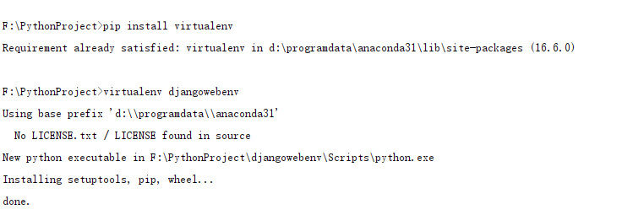

图1 创建虚拟环境

1. 使用命令“djangowebenv/Scripts/activate”启动虚拟环境，如图2所示。

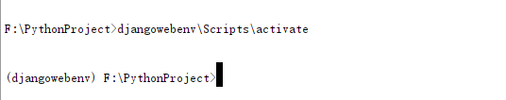

图2 启动虚拟环境

1. 进入项目，使用命令 “pip install -r requirements.txt ”安装相关模块，如图3所示，如因网络原因下载失败，重新执行即可。

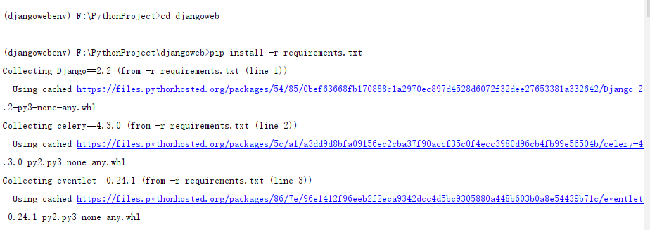

图3 安装相关模块

1. 通过命令“python manage.py runserver”，运行程序浏览器访问“<http://127.0.0.1:8000/>”，打开首页，对应锦囊及文件如图4所示。

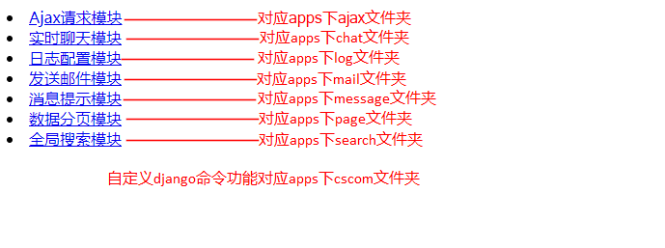

图4 首页

使用〈Ctrl+c〉键可关闭程序，通过命令“deactivate”可退出虚拟环境。